УДК 622.276
П.А. Пахотин ИНиГ 5-2, Ю.В. Семенов к.т.н., зав. кафедрой РЭНГМ, Заслуженный Геолог РФ
ИСПОЛЬЗОВАНИЕ АММИАКА ПРИ ЭКСПЛУАТАЦИИ СКВАЖИН С ВЫСОКОВЯЗКИМИ НЕФТЯМИ В РАЙОНАХ РАСПРОСТРАНЕНИЯ МНОГОЛЕТНЕМЕРЗЛЫХ ПОРОД
Нефтяные компании (НК) все большее и большее внимание уделяют вводу в разработку месторождений вязкой и высоковязкой нефти (ВВН). Это обуславливается тем, что мировые запасы вязкой нефти составляют 810 млрд.т., в т. ч. РФ имеет значительные запасы такой нефти 6.2 млрд. т. [1]. Это 84 % от запасов стран СНГ. В недрах Тюменской области (Западно–Сибирский нефтегазоносный бассейн - НГБ) находятся 37,3 % вязкой нефти от общих запасов вязкой нефти РФ, а в республике Коми (Тимано-Печорский НГБ) – 14,4 %. В совокупности эти 2 региона обладают более 50 % всех запасов вязкой нефти РФ, что и определяет интерес к изучению свойств вязкой нефти, добываемой именно в этих областях. Большинство месторождений, принадлежащих к этим регионам, расположены в районах распространения многолетнемерзлых пород (ММП).
На эксплуатацию скважин, расположенных в районах крайнего севера, значительное влияние оказывают сложности геологического строения месторождений: наличие ММП толщиной до 250…350 м с естественной температурой до -2⁰С; наличие пластов, насыщенных тяжелой (до 997,8 кг/м³) и высоковязкой (до 492,13*10⁻⁴ м/с²) нефтью; неблагоприятные термобарические характеристики залегания продуктивных пластов (пластовое давление на 0,5…1,0 МПа ниже гидростатического, температурный градиент соответствует 2,1⁰С).
Промысловыми исследованиями установлено, что не всегда после перфорации удается установить связь продуктивных пластов со скважиной, а в случае получения притока вязкой нефти – предотвратить затухание процесса подъема нефти по насосно-компрессорным трубам (НКТ) с забоя к устью скважины. Наличие ММП, низких пластовых температур и давлений ускоряет процесс выпадения низкокипящих смол и парафина, затрудняет работу скважин и становится причиной осложнений и аварий.
В работе предлагается обоснование и оценка возможности использования аммиака при эксплуатации скважин с высоковязкой нефтью при наличии ММП [2]. Целью использования аммиака при эксплуатации скважин в сложных горно-геологических условиях Крайнего Севера является удовлетворение следующим требованиям: необходимость обогрева НКТ, что позволит снизить вязкость движущейся по ним нефти и обеспечить беспрепятственный подъем ее на поверхность; защиты скважины от оттаивания околоствольного грунта потоком нагретой нефти и интенсификации притока нефти из пласта в скважину. Особенностью разработанного принципиально нового способа эксплуатации скважин является одновременное использование аммиака, как теплоносителя, так и в качестве хладагента.
Жидкий аммиак (ЖА) имеет уникальное свойство [3], на которое и было обращено внимание специалистов, занимающихся решением вышеуказанной проблемы. Температура кипения ЖА при атмосферном давлении (0,1 МПа) равна -33,35 °C. Температура плавления -77,70 °C. Имеется таблица, в которой указаны давления и соответствующие им температуры кипения [4].
Сущность технологического процесса следующая [2]. Подается теплоноситель – ЖА, который предварительно нагревается с одновременным повышением давления. Для эффективного обогрева ЖА подается на поверхность НКТ тонким слоем, для этого предусмотрена установка распределителя. Стекая по стенкам НКТ, ЖА отдает тепло транспортируемой нефти и постепенно охлаждается. В нижней части колонны установлено циркуляционное манжетное устройство с отверстием для перетока в кольцевое пространство (КП) между эксплуатационной и промежуточной колоннами. Выше и ниже циркуляционного манжетного устройства установлены пакеры, между которыми установлен дроссельный клапан, управляемый давлением в кольцевом пространстве. Давление воздуха в сильфоне несколько меньше рабочего давления ЖА. Под давлением рабочего агента клапан открывается и ЖА проходит через него в кольцевое пространство между промежуточной и обсадной колоннами, до того момента, когда величина рабочего давления не станет меньше давления воздуха в сильфоне. В результате этого клапан закроется. При дросселировании температура и давление ЖА резко снижаются. В этом кольцевом пространстве за счет теплообмена с горной породой (ГП) ЖА начнет кипеть при отрицательных температурах. При этом давление и температура кипения аммиака поддерживается постоянным в заданном пределе за счет отбора паровой фазы.

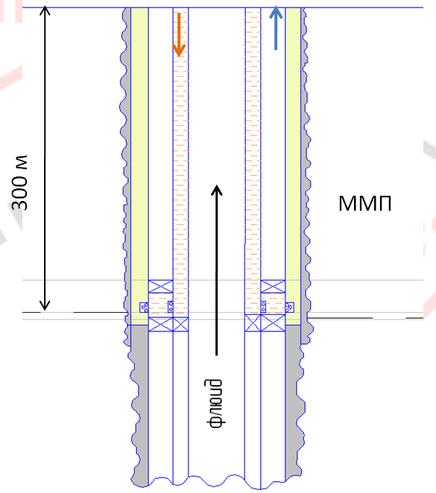

Рисунок 1 – Суть технологического процесса, проходящего в скважине

Для нормальной транспортировки нефти по НКТ ее вязкость должна быть менее 60мм/с², что соответствует примерно 50мПа*с. Таким образом, температура ЖА, поступающего на обогрев должна быть не ниже пластовой (+70⁰С). Естественная температура ММП в северной части Тимано-Печёрсокой нефтегазоносной провинции находится в пределах -1…-1,5, а в некоторых частях северо-западной Сибири это значение доходит до -5. Таким образом, температура ЖА, находящегося в КП между осадной и промежуточной колоннами, не должна превышать этих значений. А давление будет поддерживаться постоянным равным 0,4 МПа, за счет отбора паровой фазы компрессором. Иначе может произойти растепление.
Газообразный аммиак сжимается в газовом компрессоре агрегата аммиачного компрессорного выше давления насыщения (при +20⁰С, 0,85 МПа, при +70⁰С, 2,2 МПа) с одновременным повышением температуры. Далее горячий с высоким давлением газожидкостная смесь поступает в конденсатор, где оставшийся газ переводится в жидкое состояние. Далее уже жидкий аммиак проходит через теплообменник, нагревается до нужной температуры. И насосом закачивается в скважину. Весь процесс, проходящий в скважине, изложен выше. Пары аммиака отбираются компрессором, который установлен в агрегате аммиачном компрессорном, проходя через ресивер дренажный, где часть жидкого аммиака осаждается. Далее весь процесс повторяется.

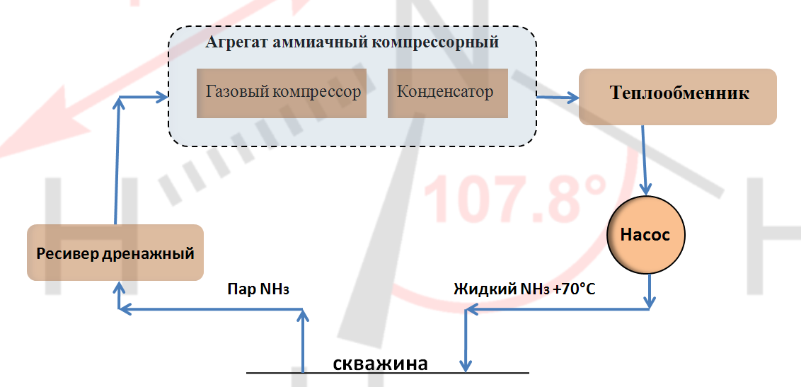

Рисунок 2 – Схема наземного оборудования

Таким образом технико-экономическая эффективность данного способа заключается в повышении продуктивности работы скважины, расположенных в районе распространения ММП, при извлечении вязкой нефти путем её нагрева. Его применение позволяет поддерживать температуру и вязкость нефти на необходимом уровне, а так же одновременно предохранять от растепления ММП вокруг скважины.
Список литературы
- Ежемесячное издание «Нефть России» № 12, декабрь 2009 г.
- Семенов Ю.В. Совершенствование методов опробывания и испытания поисково-разведочных скважин в сложных горно-геологических условиях Крайнего Севера /автореф. дис. Тюмень, 1987 г.
- Холодильная техника и технология. /Под редакцией профессора Руцкого А.В./ Учебник. Издательство: ИНФРА-М, 2000. - 286 с.
- Альтернативные хладагенты и сервис холодильных систем на их основе./ Бабакин Б.С, Стефанчук В.И., Ковтунов Е.Е./ М.: Колос, 2000. - 160 с.

Научный руководитель: _______________ /Ю.В. Семёнов/

